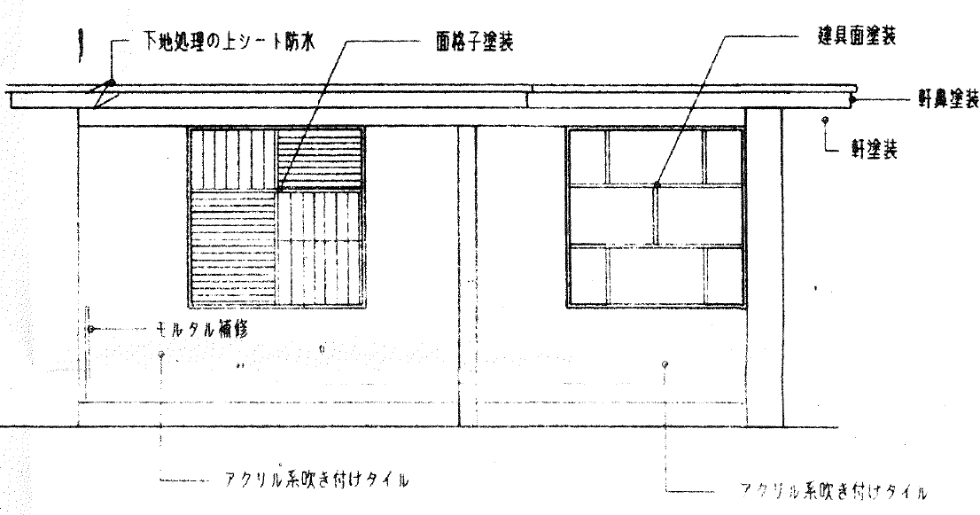
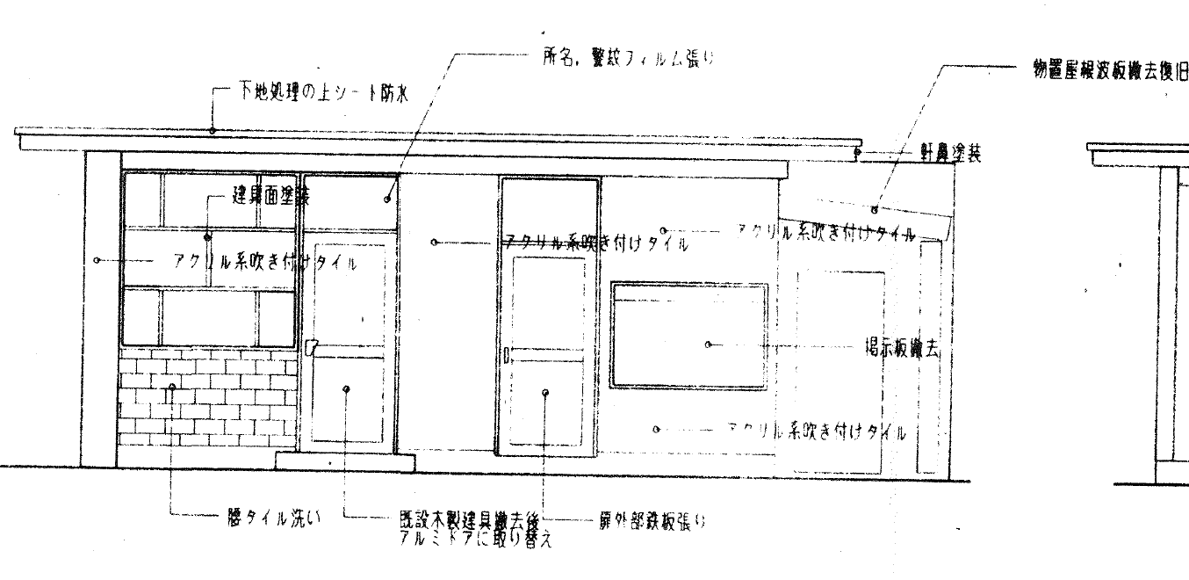
■立面図[千代崎橋警ら連絡所]
西立面図 1:50
東立面図 1:50
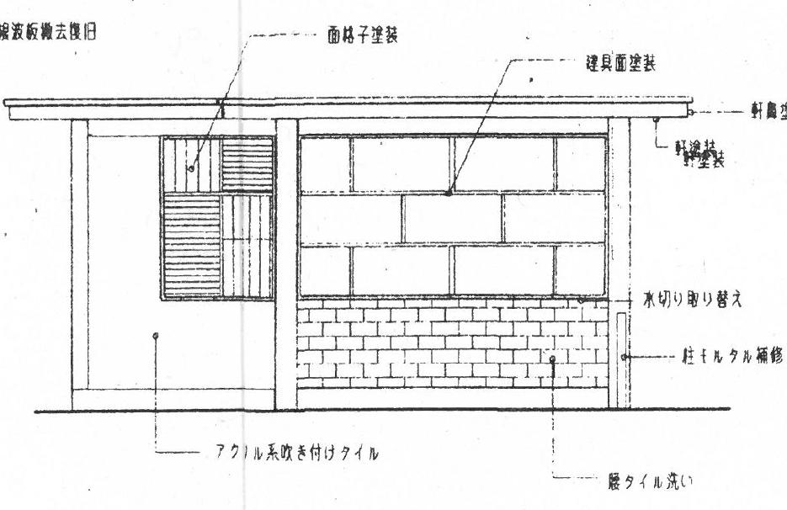
南立面図 1:50
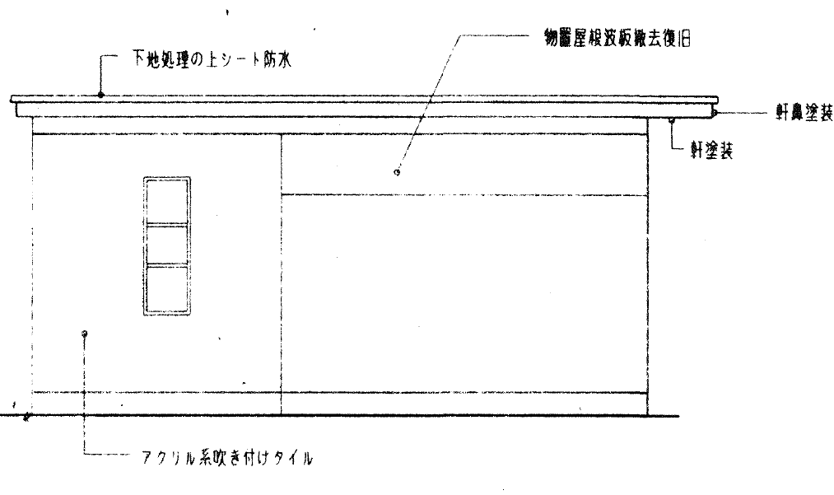
図面が現状と異なる場合は、
現状を優先します。
北立面図 1:50

